Лабораторная работа 3
Хоменков Роман Александрович, 451001
Вариант 2 (шифр Эль-Гамаля)
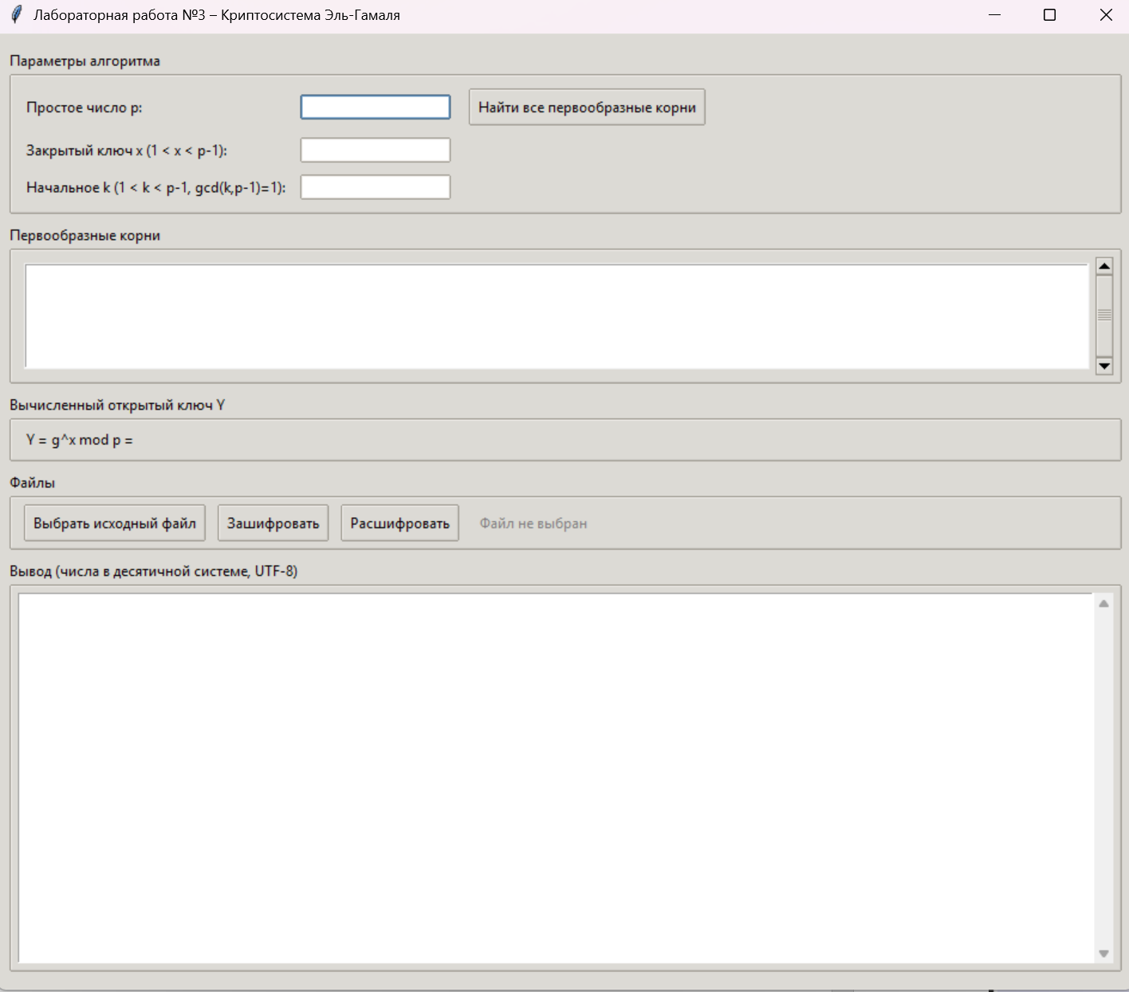
Полное окно программы:

p не простое число:
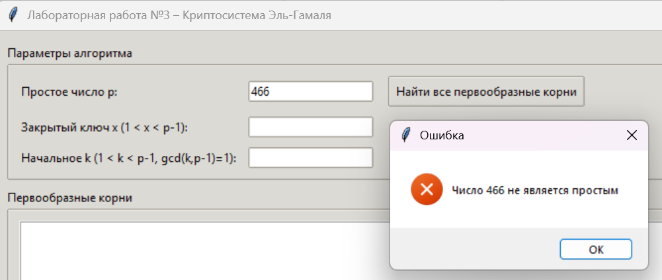

K и p – 1 не взаимно просты:
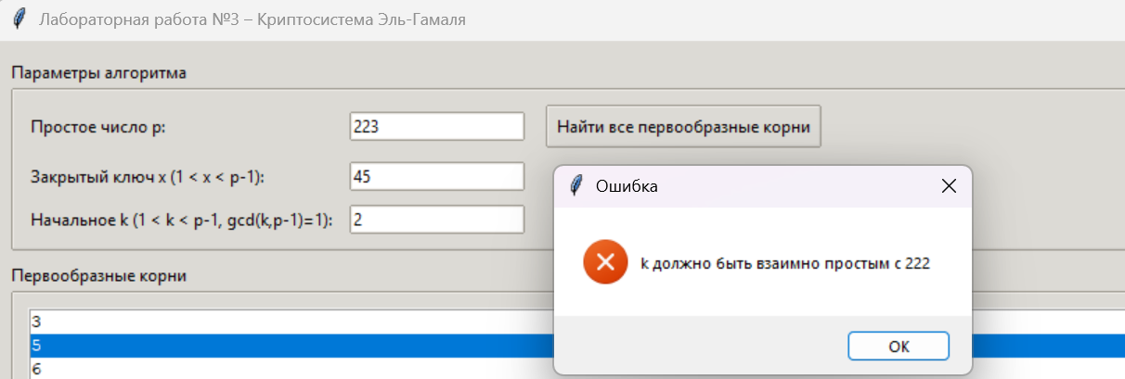

X > p:

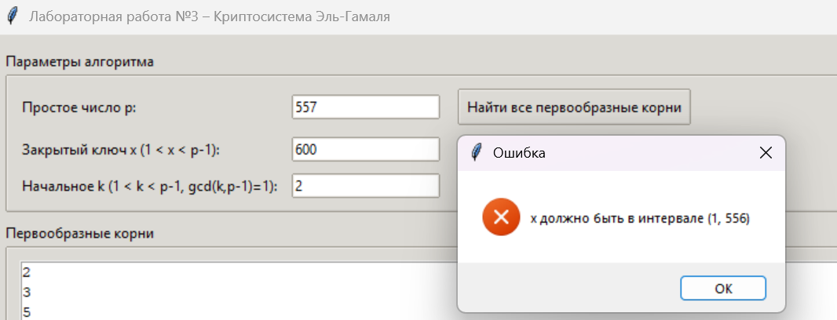

k>p-1:
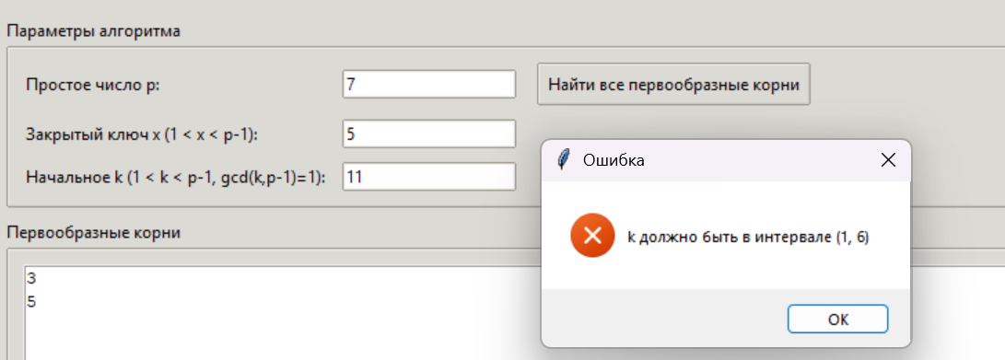
Зашифрованный текстовый файл:
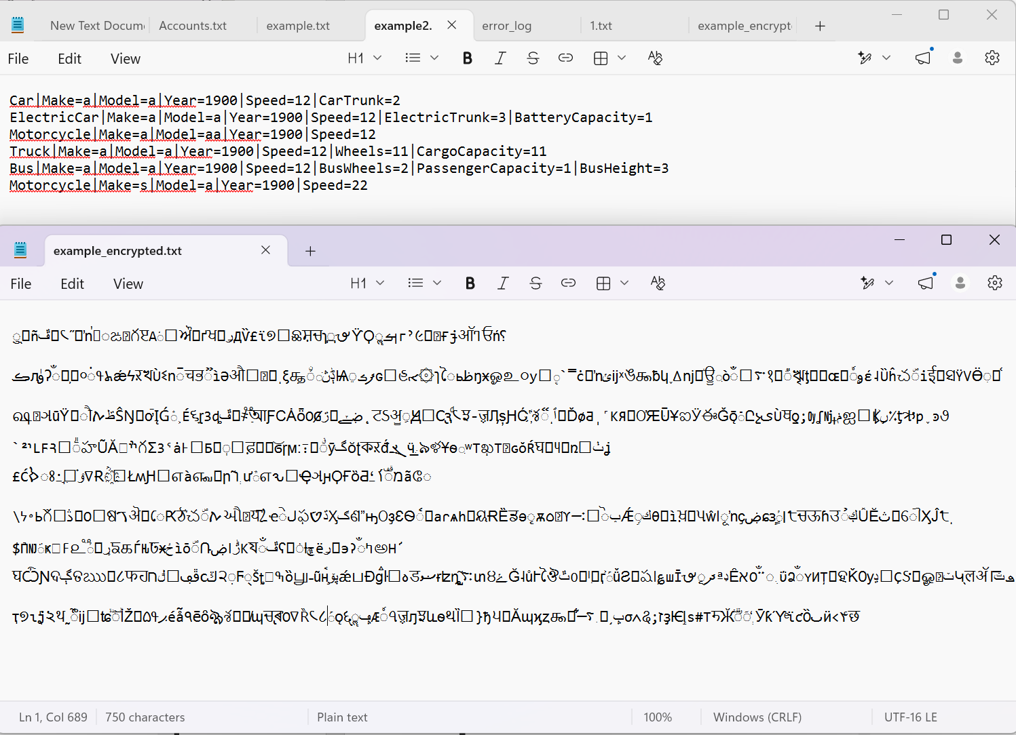

Окно программы:

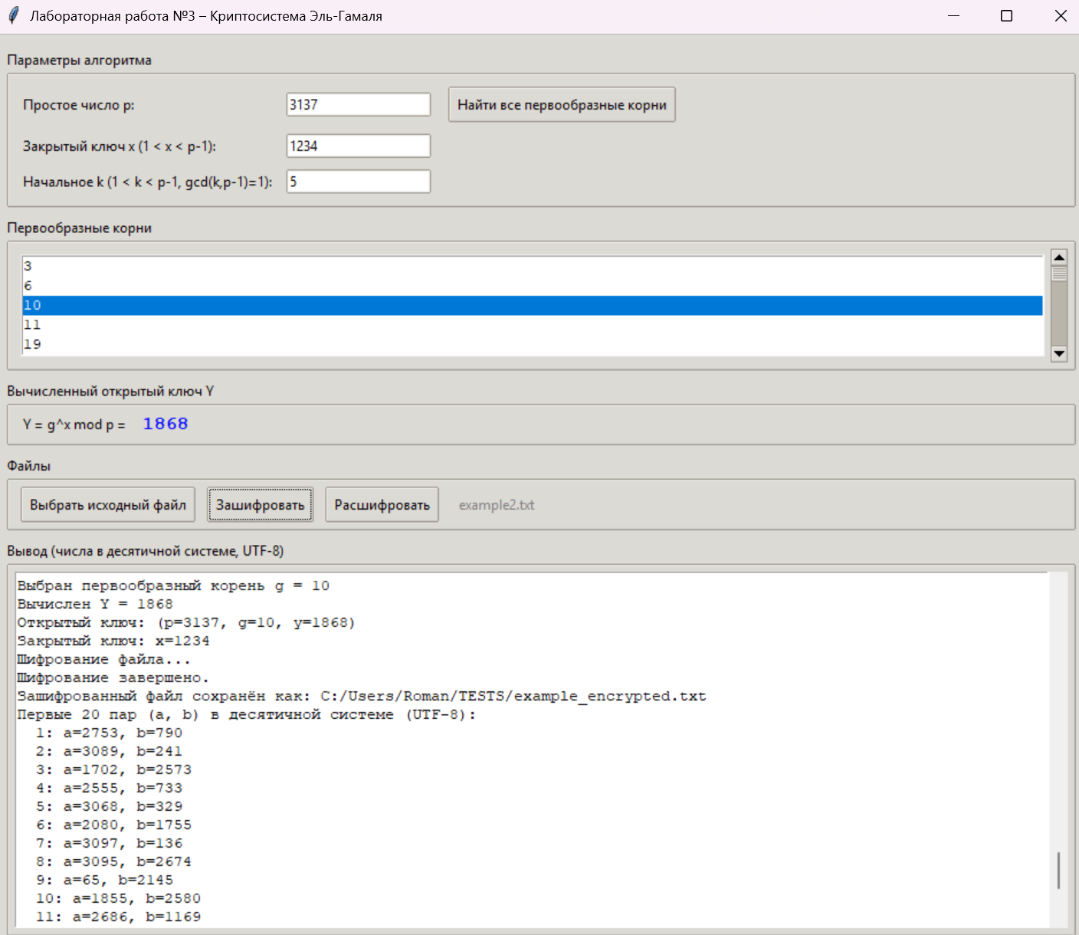

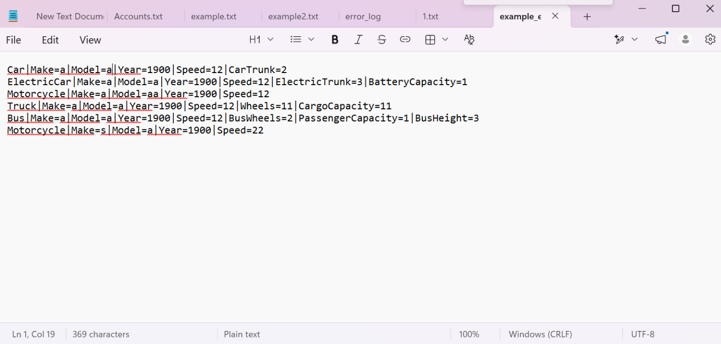
Расшифровка:

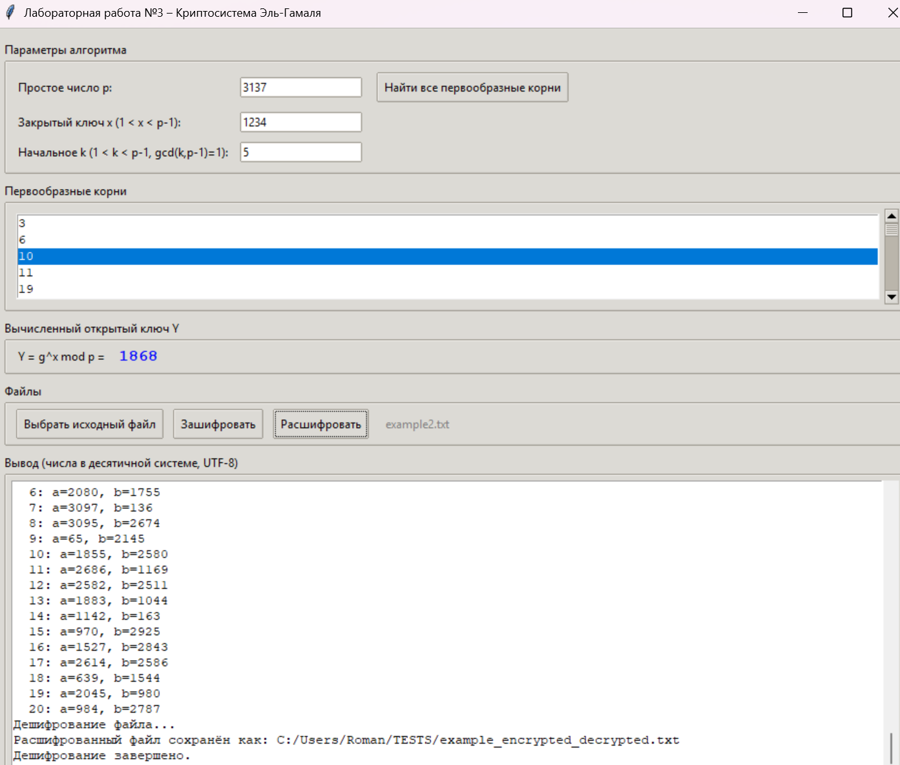
Окно программы:

Шифрование картинки:
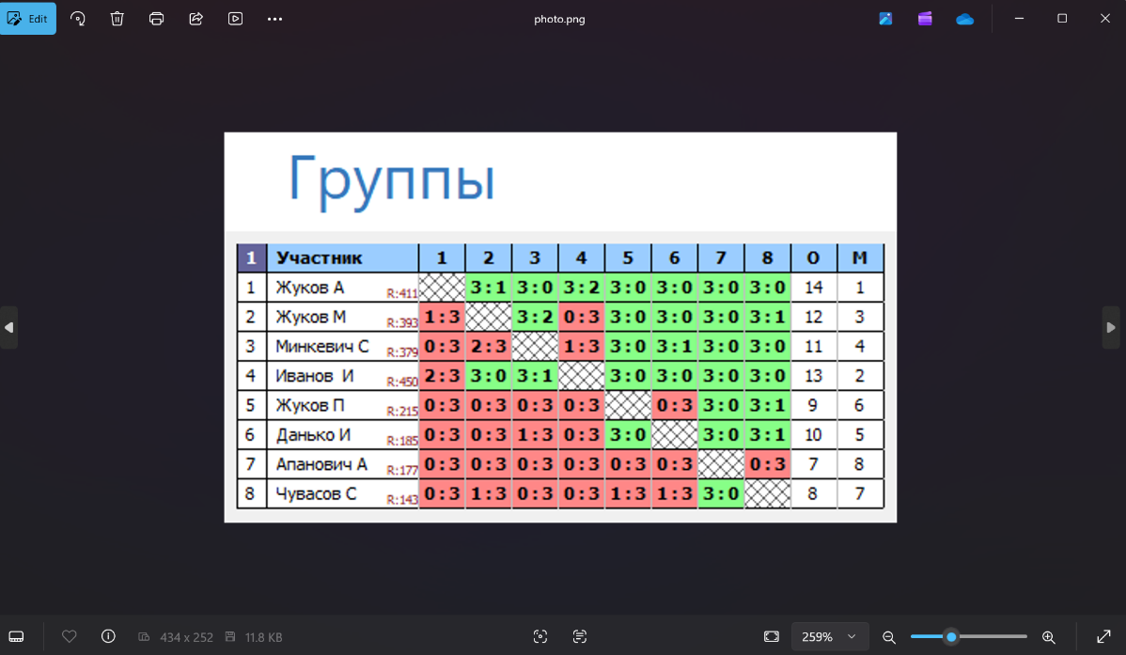

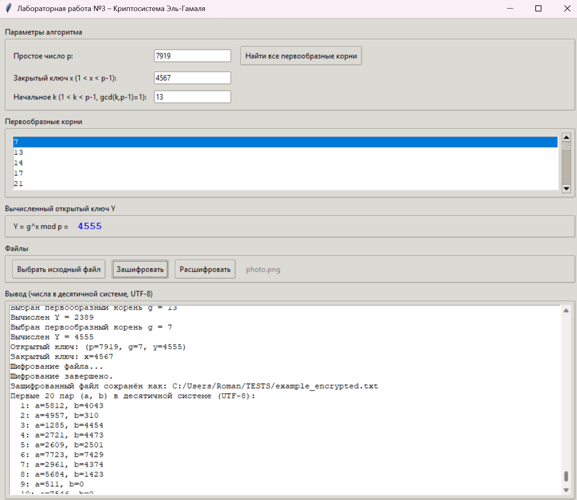

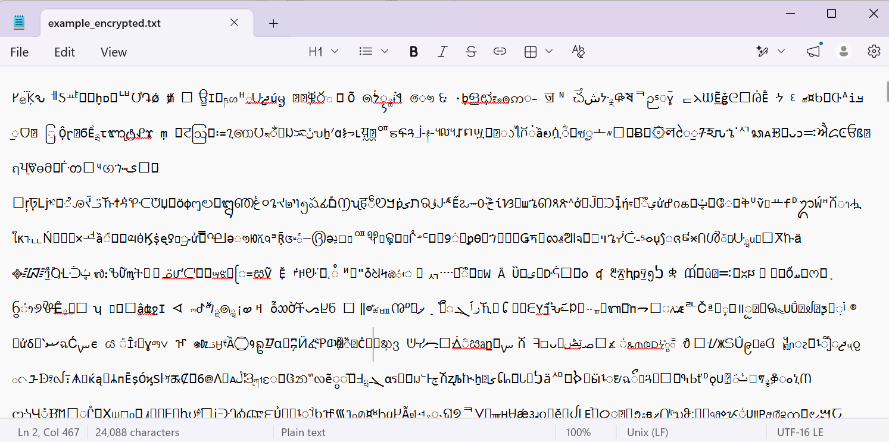

Расшифровка:
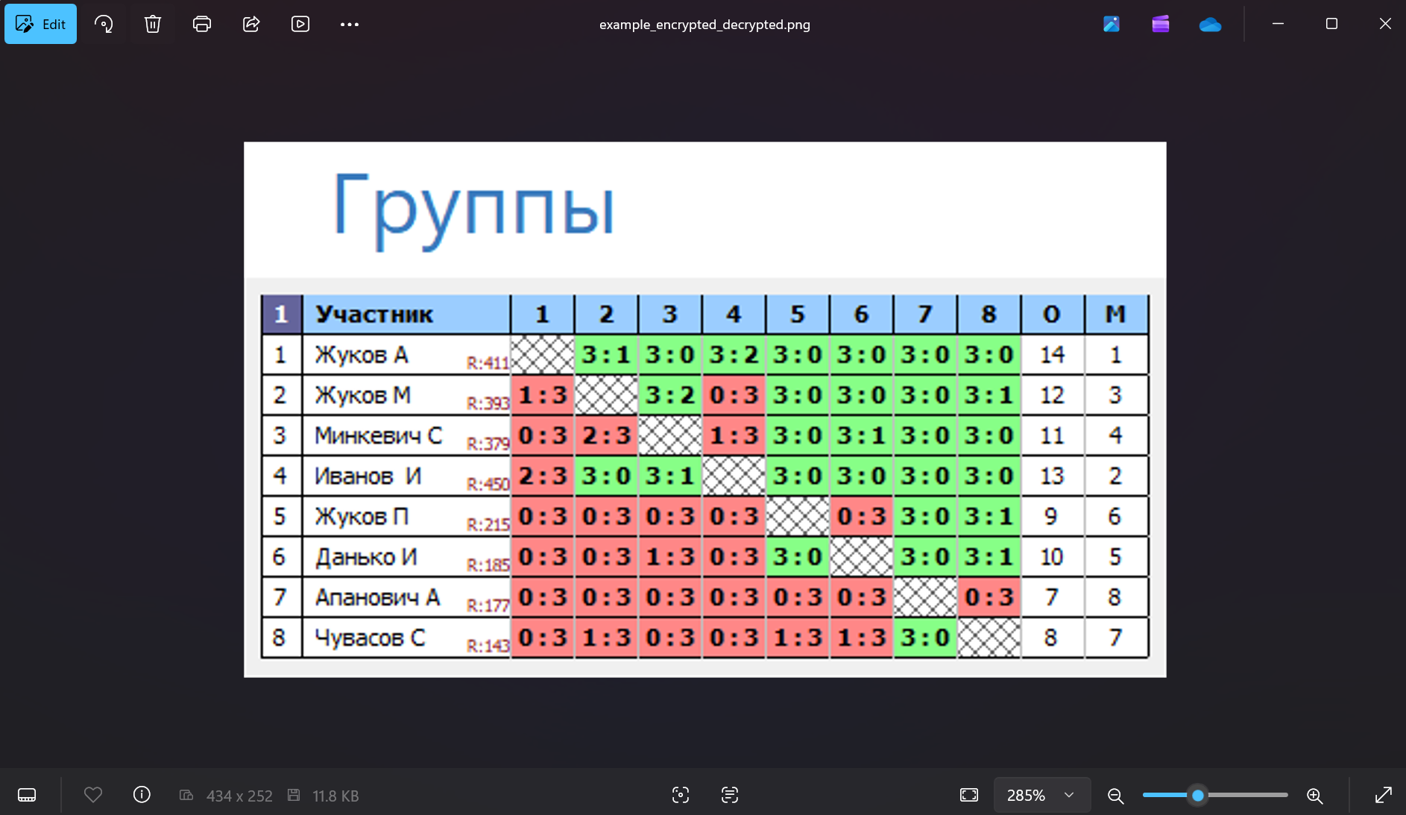
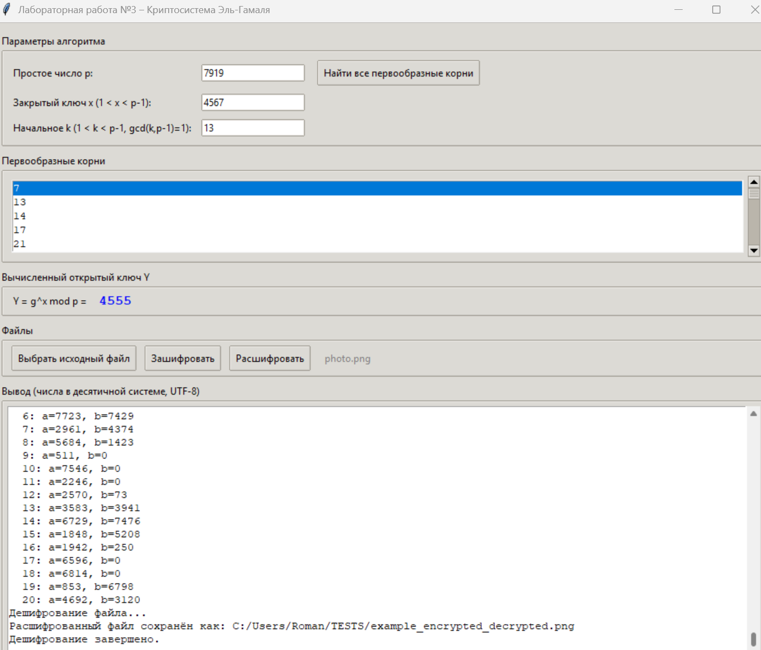

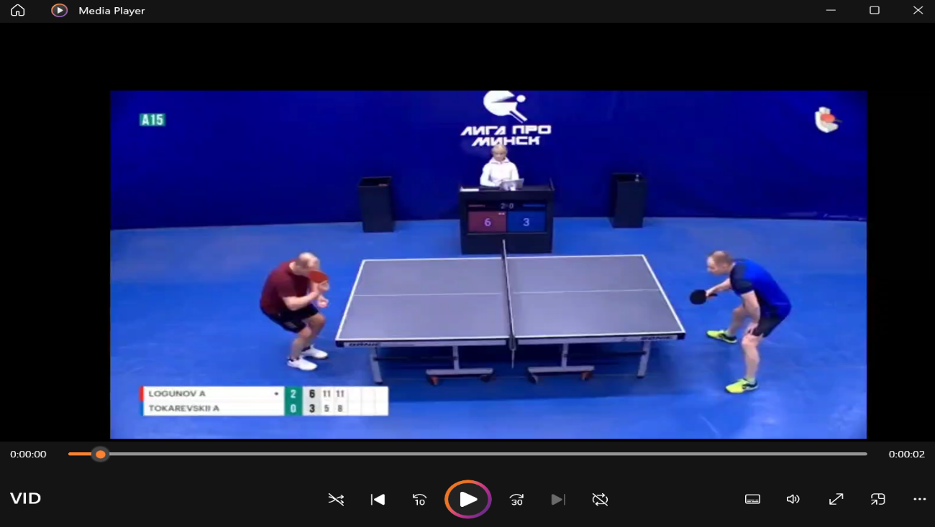
Шифрование видео:

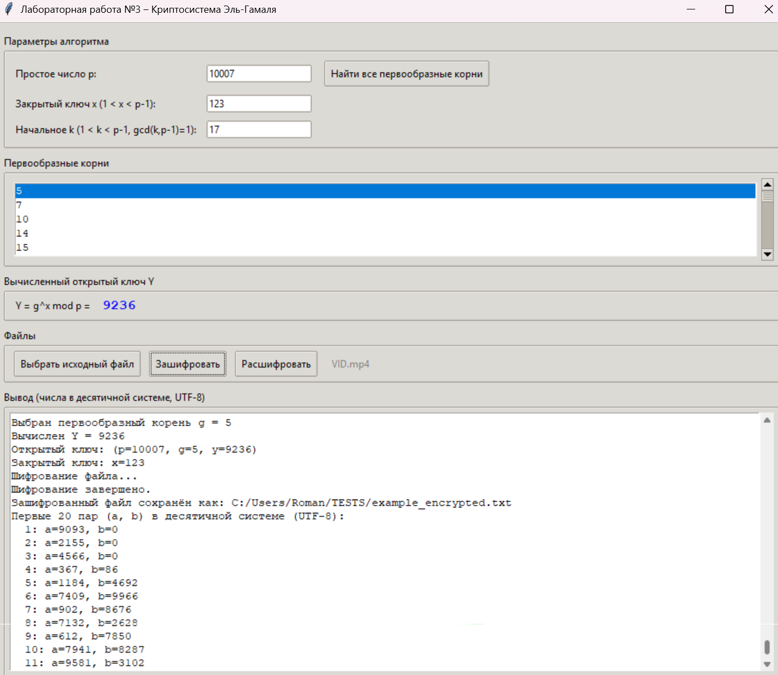

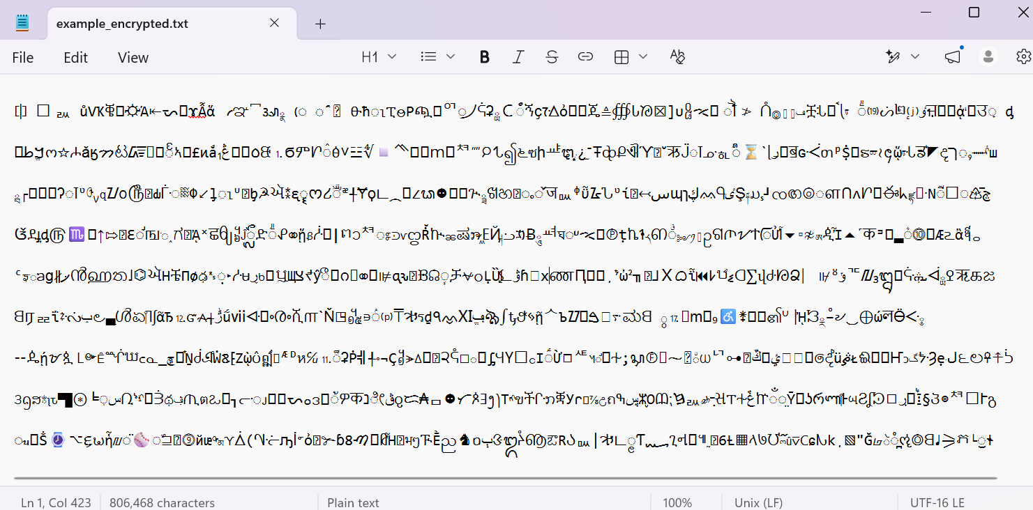

Расшифровка:
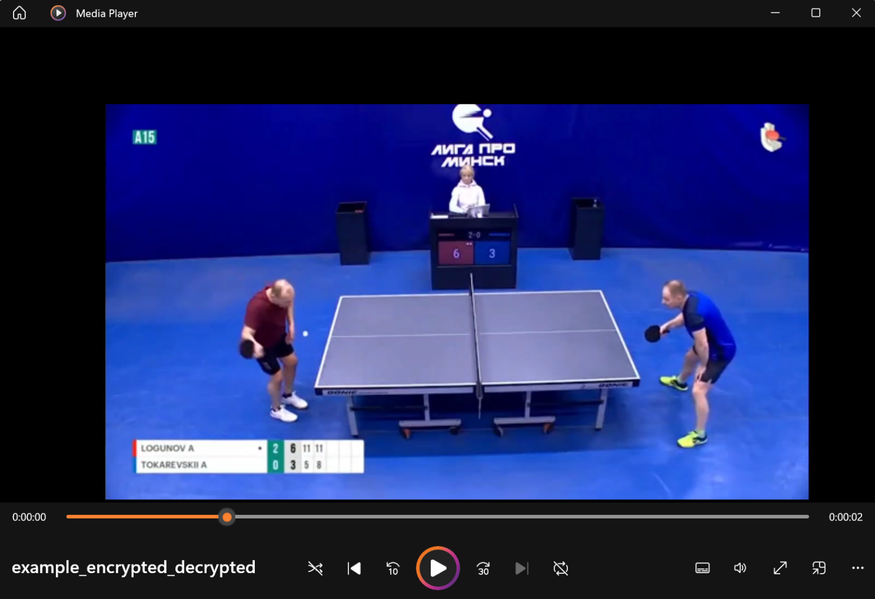

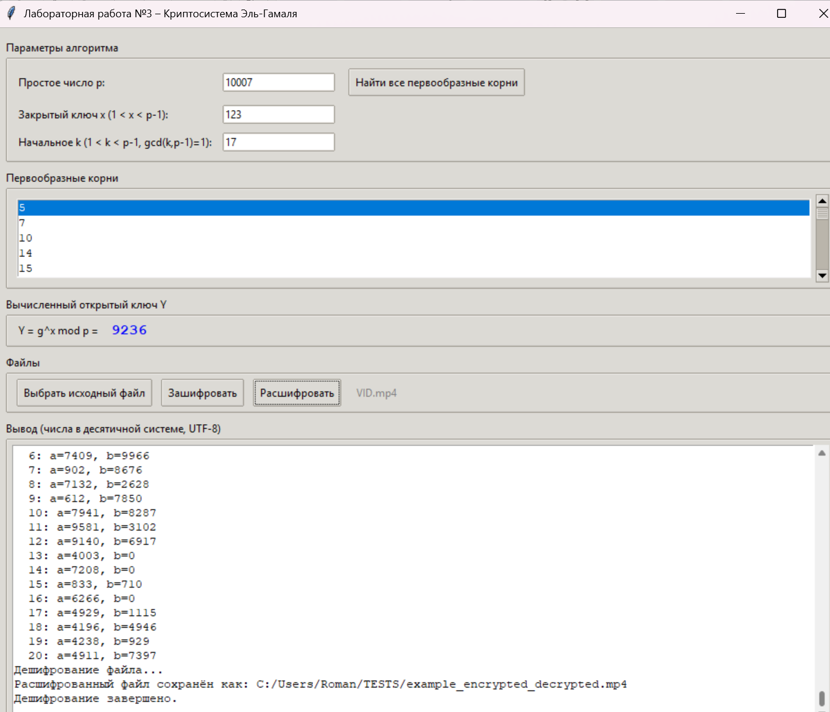

- Пример работы алгоритма быстрого возведения в степень

2⁹mod11=2⋅2⁸mod11=2⋅(2⁴)²mod11=2⋅16²mod11=2⋅(16mod11)²mod11=2⋅5²mod11=2⋅25mod11=2⋅3mod11=6mod11=6.

A1 (основание) | Z (степень) | Х (результат) | Шаг
2 | 9 | 1 | 0
2 | 8 | 1*2=2 | 1
2*2=4 | 4 | 2 | 2
4*4=16 | 2 | 2 | 3
16 mod 11 = 5 | 1 | 2 | 4
5 | 0 | 2*5=10 | 5
5 | 0 | 10 mod 11 = 10 | 6

- Пример поиска всех первообразных корней

Задано простое p = 7
Ищем простые делители p-1 = 6 = 2*3
Проверяем каждое целое число g по двум условиям:
- g^{(p−1)/2}=g³≢1(mod7)
- g^{(p−1)/3}=g²≢1(mod7)
Вычисления:
g | g²mod7 | g³mod7 | Заключение
2 | 2²=4 | 2³=8≡1 | не подходит (нарушено 1-е условие)
3 | 3²=9≡2 | 3³=27≡6 | подходит (оба условия выполнены)
4 | 4²=16≡2 | 4³=64≡1 | не подходит (1-е условие нарушено)
5 | 5²=25≡4 | 5³=125≡6 | подходит (оба условия выполнены)
6 | 6²=36≡1 | 6³=216≡6 | не подходит (2-е условие нарушено)
Ответ. Первообразные корни по модулю 7: 3 и 5.
- Пример работы расширенного алгоритма Евклида

x₁*a + y₁*b = нод(a,b), a = 97, b = 101, (a,b) = 1

Шаг | q | a0​ | a1​ | x0​ | x1​ | y0​ | y1​
0 | - | 97 | 101 | 1 | 0 | 0 | 1
1 | 0 | 101 | 97 | 0 | 1 | 1 | 0
2 | 1 | 97 | 4 | 1 | -1 | 0 | 1
3 | 24 | 4 | 1 | -1 | 25 | 1 | -24
4 | 4 | 1 | 0 | 25 | -101 | -24 | 97

x₁ = 25 y₁ = -24
97 * 25 + 101 * (-24) = 1

